MINISTERUL EDUCAȚIEI AL REPUBLICII MOLDOVA UNIVERSITATEA TEHNICĂ A MOLDOVEI
Facultatea Calculatoare, Informatică şi Microelectronică Departamentul Informatică şi Ingineria Sistemelor

Disciplina: Sisteme de Operare

Lucrarea de laborator nr. 3

Tema: Administrarea Windows

A efectuat studentul: gr. IA-241, SEDNEV Natalia
A verificat: lect. univ., ROTARU Lilia

Chişinău, 2026

CUPRINS
INTRODUCERE 3
1 ADMINISTRAREA CONTURILOR DE UTILIZATORI ȘI A GRUPURILOR 4
1.1 Crearea conturilor locale de utilizator 4
1.2 Modificarea tipului de cont și ștergerea unui utilizator 7
1.3 Configurarea politicii parolelor 9
1.4 Crearea și configurarea grupului local Laborator 10
1.5 Aplicarea restricțiilor prin grupuri 11
2 ADMINISTRAREA REGISTRULUI WINDOWS 17
2.1 Operații de bază asupra registrului Windows 17
2.2 Operații avansate asupra registrului Windows 18
3 CONFIGURAREA ȘI ANALIZA MEMORIEI VIRTUALE 22
3.1 Identificarea fișierului de pagină și analiza setărilor implicite 22
3.2 Calcularea și modificarea dimensiunii fișierului de pagină 23
3.3 Analiza performanței și compararea rezultatelor 27
CONCLUZII 29
BIBLIOGARFIE 30

INTRODUCERE

Administrarea sistemului de operare Windows presupune gestionarea conturilor de utilizatori, configurarea securității și administrarea resurselor sistemului. Aceste operații permit organizarea accesului la calculator și stabilirea drepturilor utilizatorilor.
În cadrul lucrării de laborator sunt studiate metodele de creare și modificare a conturilor locale, gestionarea parolelor și administrarea grupurilor de utilizatori. De asemenea, sunt analizate aplicarea restricțiilor și monitorizarea activității utilizatorilor prin intermediul instrumentelor Windows.
O altă parte a lucrării este dedicată registrului Windows, în care sunt păstrate setări ale sistemului de operare și ale aplicațiilor. Sunt examinate structura registrului și operațiile de citire, creare, modificare, ștergere și exportare a cheilor și valorilor, precum și automatizarea unor modificări.
În continuare, este studiat fișierul de pagină, utilizat de Windows în gestionarea memoriei virtuale. Sunt analizate setările implicite, dimensiunea acestuia și influența modificării configurației asupra funcționării sistemului.
Scopul lucrării este dobândirea deprinderilor practice privind administrarea conturilor și grupurilor de utilizatori, utilizarea registrului Windows și configurarea fișierului de pagină, pentru înțelegerea mecanismelor de securitate și de gestionare a resurselor sistemului.

ADMINISTRAREA CONTURILOR DE UTILIZATORI ȘI A GRUPURILOR

În acest capitol sunt prezentate operațiile de administrare a conturilor locale și a grupurilor de utilizatori în Windows. Sunt urmărite crearea și modificarea conturilor, gestionarea parolelor, configurarea drepturilor și restricțiilor, precum și monitorizarea activității utilizatorilor.

Crearea conturilor locale de utilizator
Pentru crearea conturilor locale a fost deschis instrumentul „Local Users and Groups”, utilizând comanda lusrmgr.msc. În secțiunea „Users” a fost selectată opțiunea „New User” și au fost completate datele pentru contul Student1. A fost stabilită o parolă și a fost păstrată activă opțiunea „User must change password at next logon”, care impune schimbarea parolei la prima conectare.

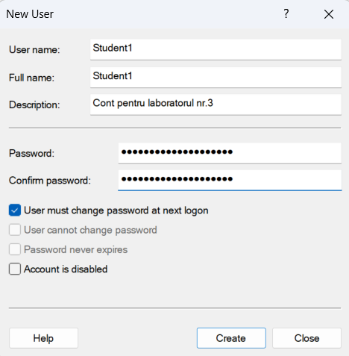
Figura 1.1 Crearea contului Student1 cu schimbarea obligatorie a parolei la prima conectare

Ulterior, a fost creat contul local Student2 prin aceeași metodă. Au fost completate numele utilizatorului și descrierea contului, apoi a fost stabilită și confirmată parola. Și pentru acest cont a fost păstrată activă opțiunea de schimbare a parolei la prima conectare.
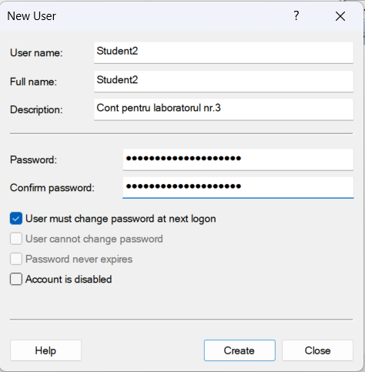
Figura 1.2 Crearea contului local Student2

După confirmarea creării contului Student2, fereastra „New User” a fost închisă. În lista utilizatorilor locali au fost identificate ambele conturi create, Student1 și Student2, împreună cu numele complete și descrierile acestora.

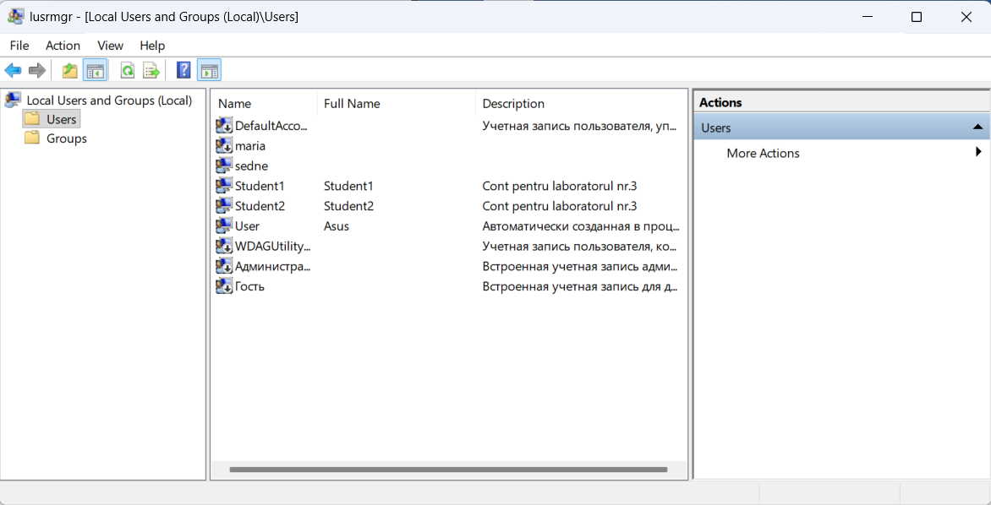
Figura 1.3 Conturile locale Student1 și Student2

Prezența conturilor Student1 și Student2 în lista utilizatorilor locali confirmă crearea acestora. În continuare, este verificată apartenența lor la grupuri pentru a confirma drepturile standard solicitate în sarcină.

Pentru verificarea drepturilor contului Student1 au fost deschise proprietățile acestuia și a fost accesată fila „Member Of”. În această filă sunt afișate grupurile din care face parte utilizatorul.

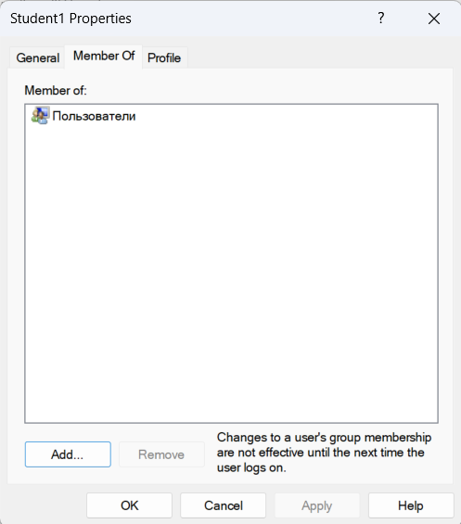
Figura 1.4 Apartenența contului Student1 la grupul Utilizatori

Contul Student1 aparține doar grupului „Пользователи” (Utilizatori), ceea ce confirmă că acesta are drepturi standard. Aceeași verificare a fost efectuată și pentru contul Student2.

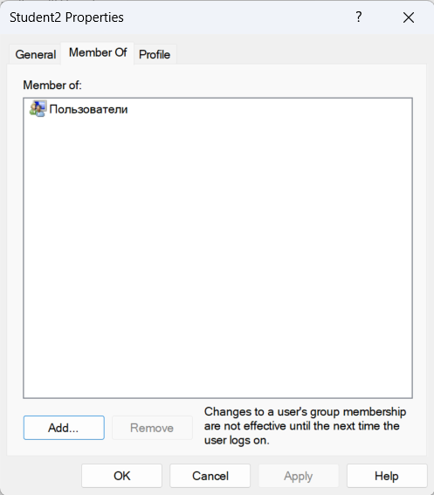
Figura 1.5 Apartenența contului Student2 la grupul Utilizatori

Rezultatul verificării arată că și Student2 aparține doar grupului Utilizatori. Astfel, ambele conturi locale au fost create cu drepturi standard, conform cerinței lucrării de laborator.
Verificarea apartenenței la grupuri a confirmat că Student1 și Student2 aparțin doar grupului „Пользователи” (Utilizatori), având drepturi standard, conform cerinței lucrării.
La prima conectare cu contul Student1, Windows a solicitat schimbarea parolei. A fost introdusă parola inițială, apoi a fost stabilită și confirmată o parolă nouă. După schimbarea acesteia, autentificarea a continuat cu succes și a fost încărcat mediul de lucru al utilizatorului. Astfel, au fost create cele două conturi locale și a fost verificată funcționarea schimbării obligatorii a parolei pentru Student1.

Modificarea tipului de cont și ștergerea unui utilizator
Pentru modificarea contului Student1 din utilizator standard în administrator, au fost deschise proprietățile acestuia în consola „Local Users and Groups”. În fila „Member Of” a fost utilizată opțiunea „Add” pentru adăugarea contului în grupul „Администраторы” (Administratori). Modificarea a fost salvată prin apăsarea butonului „Apply”. Apartenența contului la acest grup este prezentată în figura 1.6.

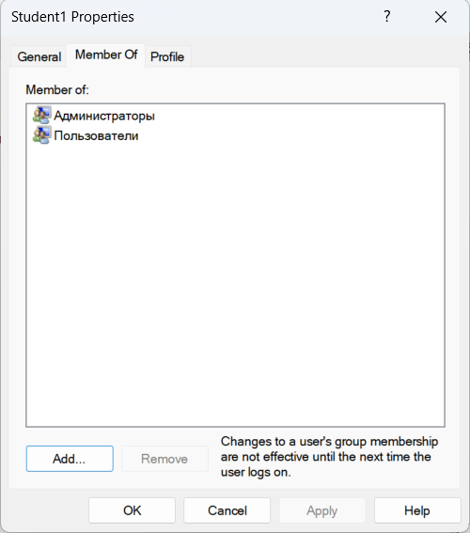
Figura 1.6 Adăugarea contului Student1 în grupul Administratori

Contul Student1 aparține acum grupurilor „Пользователи” (Utilizatori) și „Администраторы” (Administratori). Apartenența la grupul Administratori îi acordă drepturi de administrare a sistemului, care devin active la următoarea autentificare.

În continuare, a fost selectat contul Student2 și a fost utilizată opțiunea „Delete”. Sistemul a afișat un mesaj de confirmare, avertizând că ștergerea contului elimină și identificatorul unic al acestuia. Fereastra de confirmare este prezentată în figura 1.7.

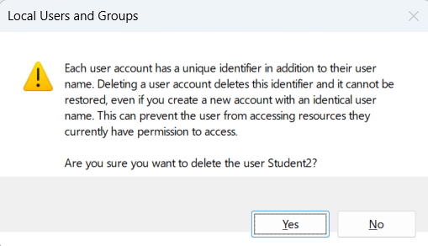
Figura 1.7 Mesajul de confirmare a ștergerii contului Student2

Ștergerea contului Student2 a fost confirmată prin apăsarea butonului „Yes”. După această operație, contul nu mai apare în lista utilizatorilor locali, după cum se observă în figura 1.8.

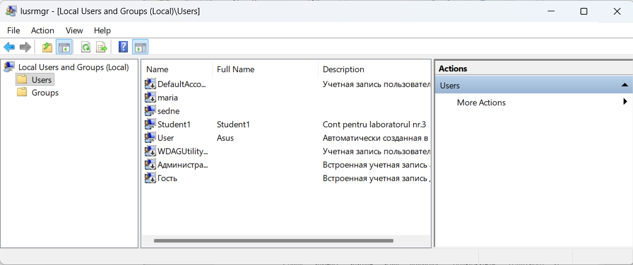
Figura 1.8 Lista utilizatorilor locali după ștergerea contului Student2

Astfel, contul Student1 a primit drepturi de administrator prin adăugarea în grupul Administratori, iar contul Student2 a fost șters. Verificarea apartenenței la grupuri și a listei utilizatorilor locali a confirmat efectuarea celor două operații.

Configurarea politicii parolelor
Pentru configurarea politicii parolelor, a fost deschisă consola „Local Security Policy” prin comanda secpol.msc. În secțiunea „Account Policies → Password Policy” au fost activate cerințele de complexitate, iar durata maximă de valabilitate a parolelor a fost stabilită la 30 de zile. Setările sunt prezentate în figura 1.9.

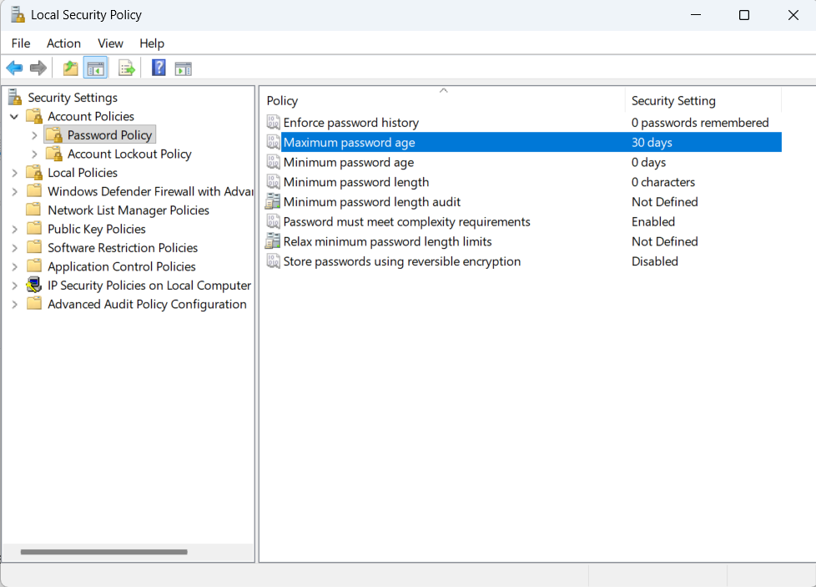
Figura 1.9 Configurarea complexității și a duratei de valabilitate a parolelor

Politica de complexitate se aplică la stabilirea sau schimbarea parolelor. Durata maximă de 30 de zile se aplică parolelor conturilor locale pentru care opțiunea „Password never expires” este dezactivată.

În proprietățile contului Student1 a fost verificată opțiunea „Password never expires”. Aceasta este debifată, ceea ce permite aplicarea duratei maxime de valabilitate a parolei de 30 de zile. Configurația contului este prezentată în figura 1.10.

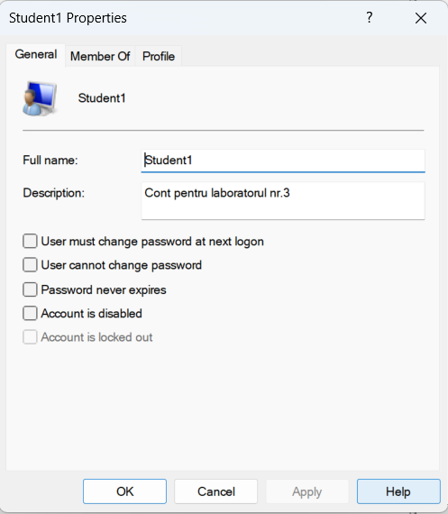
Figura 1.10 Verificarea opțiunii de expirare a parolei pentru Student1

În continuare, după autentificarea în contul Student1, parola a fost schimbată prin combinația „Ctrl + Alt + Delete” și opțiunea de schimbare a parolei. A fost introdusă parola actuală, apoi a fost stabilită și confirmată o parolă nouă, complexă, care conține litere mari și mici, cifre și simboluri. Operația a fost realizată cu succes.
Astfel, pentru contul Student1 a fost stabilită o parolă complexă și a fost configurată expirarea acesteia la 30 de zile, conform cerinței lucrării.

Crearea și configurarea grupului local Laborator
Pentru crearea grupului local Laborator, a fost accesată secțiunea „Groups” din consola „Local Users and Groups” și a fost selectată opțiunea „New Group”. Au fost completate denumirea și descrierea grupului, apoi, prin butonul „Add”, au fost adăugați utilizatorii existenți Student1 și User, conform figurii 1.11.

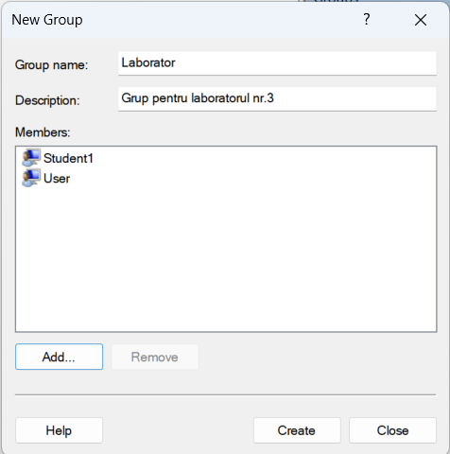
Figura 1.11 Configurarea grupului Laborator cu utilizatorii Student1 și User

După apăsarea butonului „Create”, au fost deschise proprietățile grupului Laborator pentru verificarea membrilor. Lista „Members” afișează utilizatorii Student1 și User, confirmând salvarea apartenenței acestora la grup.

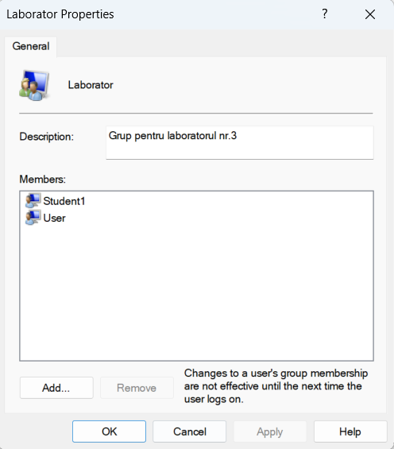
Figura 1.12 Verificarea membrilor grupului Laborator

Grupul Laborator a fost creat cu succes și include doi utilizatori existenți, conform cerinței lucrării. Gruparea utilizatorilor permite atribuirea și gestionarea unor permisiuni comune.

Aplicarea restricțiilor prin grupuri
În acest subcapitol este prezentată configurarea unei restricții de acces la Panoul de control și la setările Windows pentru utilizatorii fără drepturi de administrator. Scopul este verificarea modului în care politicile locale limitează accesul și compararea comportamentului unui cont standard cu cel al unui administrator.

Pentru verificarea restricțiilor aplicate utilizatorilor fără drepturi de administrator, a fost creat contul local Student3, destinat testării accesului la setările sistemului.

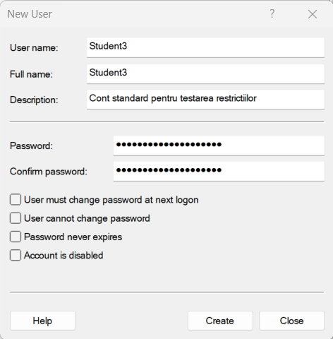
Figura 1.13 Crearea contului Student3 pentru testarea restricțiilor

După crearea contului, a fost verificată apartenența acestuia la grupurile locale. Student3 aparține grupului Utilizatori și nu are drepturi de administrator.

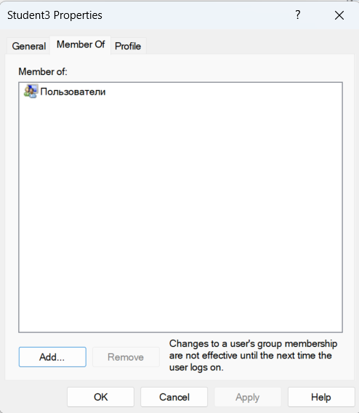
Figura 1.14 Apartenența contului Student3 la grupul Utilizatori
Pentru configurarea restricției, a fost utilizată consola MMC, în care a fost adăugat instrumentul Group Policy Object Editor. A fost selectat obiectul de politică locală Non-Administrators, destinat utilizatorilor fără drepturi de administrator.

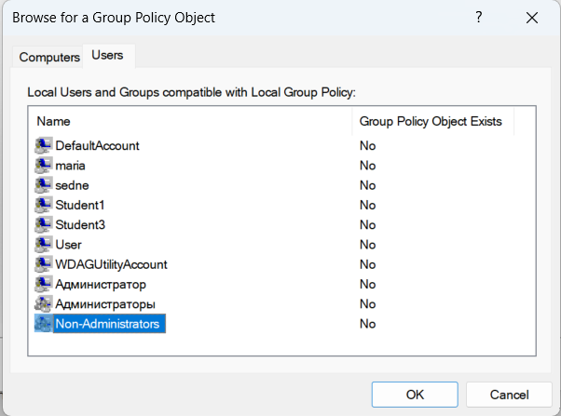
Figura 1.15 Selectarea obiectului de politică locală Non-Administrators

În secțiunea User Configuration → Administrative Templates → Control Panel, politica „Prohibit access to Control Panel and PC settings” a fost configurată cu valoarea Enabled. Această setare interzice accesul la Panoul de control și la aplicația Setări pentru utilizatorii vizați de politică.

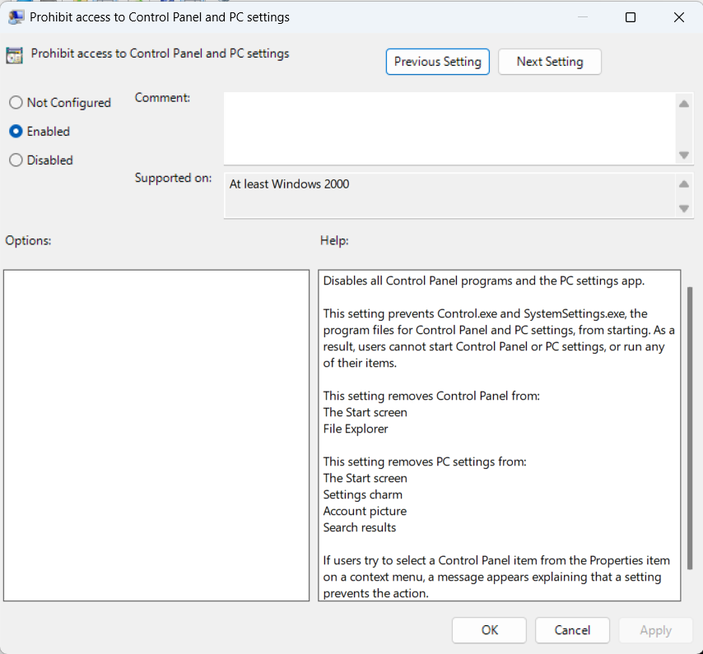
Figura 1.16 Activarea restricției de acces la Panoul de control și la setările Windows

După salvarea politicii, urmează verificarea comportamentului contului standard Student3 și compararea acestuia cu cel al contului Student1, care are drepturi de administrator.

Pentru testarea restricției, a fost utilizat contul standard Student3. La executarea comenzii control, sistemul a afișat un mesaj care indică blocarea operației din cauza restricțiilor aplicate.

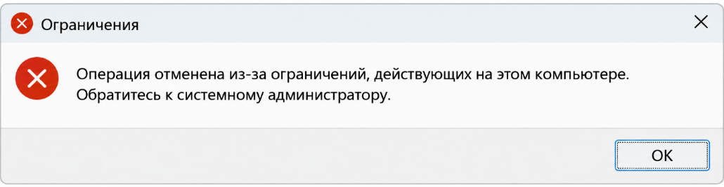
Figura 1.17 Blocarea accesului la Panoul de control pentru contul Student3

Rezultatul confirmă aplicarea restricției pentru contul standard Student3. La încercarea de a deschide Panoul de control, sistemul a blocat operația și a afișat un mesaj prin care utilizatorul este îndrumat să contacteze administratorul. Astfel, politica locală configurată limitează accesul acestui cont la Panoul de control. În continuare, aceeași operație va fi testată pe contul Student1, care dispune de drepturi de
administrator, pentru a compara rezultatele.

Pentru comparație, aceeași comandă a fost executată din contul Student1, care aparține grupului Administratori. În acest caz, Panoul de control s-a deschis fără afișarea unui mesaj de restricționare, conform figurii 1.18.

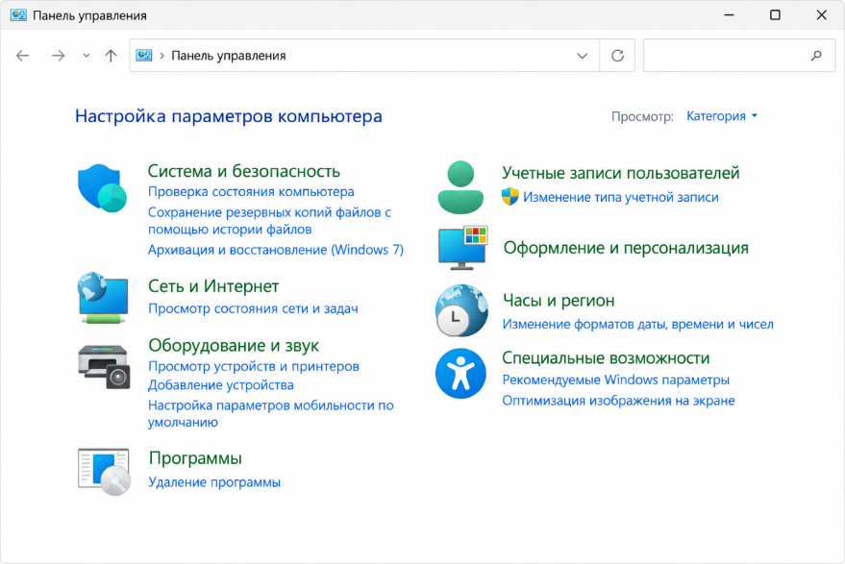
Figura 1.18 Accesul la Panoul de control din contul Student1 cu drepturi de administrator

Testarea celor două conturi a evidențiat diferența dintre aplicarea politicii pentru un utilizator standard și pentru un administrator. Accesul contului Student3 la Panoul de control a fost blocat, în timp ce Student1 a putut deschide aceeași aplicație. Rezultatele confirmă că restricția configurată prin obiectul de politică locală Non-Administrators se aplică utilizatorilor fără drepturi de administrator.

  - Monitorizarea și auditarea activității utilizatorilor
Pentru monitorizarea activității utilizatorilor a fost utilizat instrumentul Event Viewer, în care a fost accesat jurnalul Windows Logs → Security. Acesta păstrează înregistrări despre autentificarea conturilor și încheierea sesiunilor. Pentru identificarea evenimentelor relevante, jurnalul a fost filtrat după identificatorii 4624, 4634 și 4647.
A fost analizat un eveniment cu identificatorul 4624, care indică o autentificare reușită a contului User. În fereastra cu detalii sunt afișate numele contului, domeniul, data și ora înregistrării, precum și identificatorul sesiunii, denumit Logon ID.

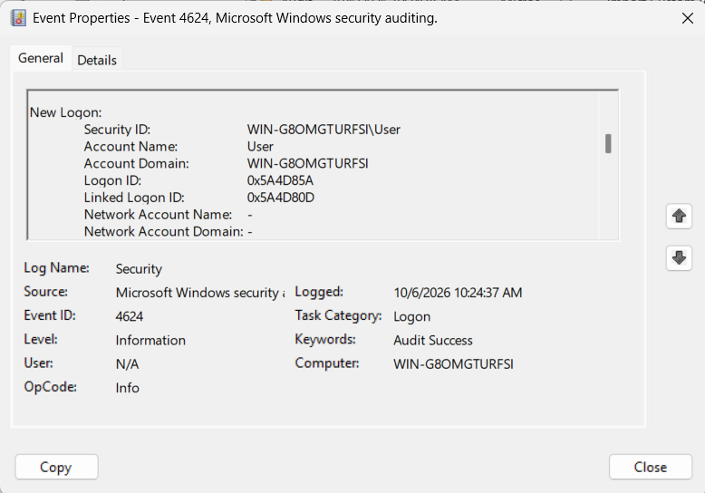
Figura 1.19 Înregistrarea autentificării reușite a contului User în jurnalul Security

În continuare, a fost analizat evenimentul 4634, care înregistrează încheierea unei sesiuni a contului User. Acesta permite verificarea contului asociat evenimentului și a momentului în care sesiunea s-a încheiat.

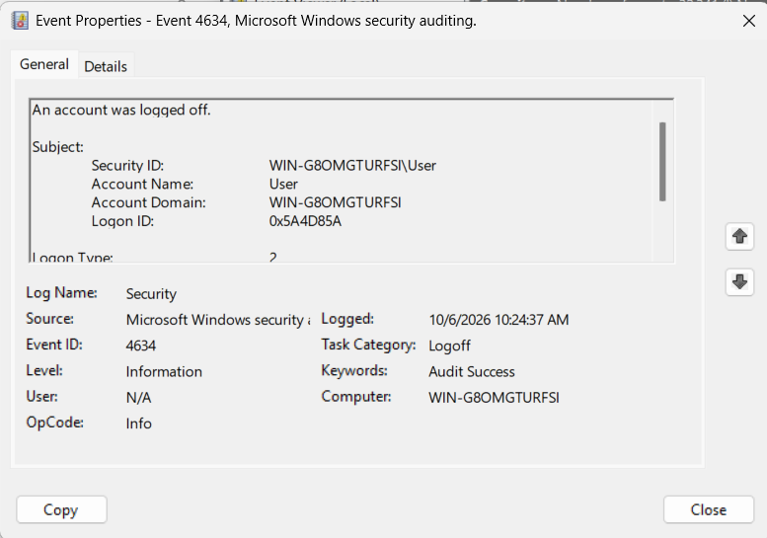
Figura 1.20 Înregistrarea încheierii sesiunii contului User în jurnalul Security
Cele două evenimente prezintă același identificator Logon ID, cu valoarea 0x5A4D85A. Această corespondență permite asocierea autentificării și a încheierii aceleiași sesiuni, oferind o legătură între înregistrările analizate.
Pentru păstrarea rezultatelor, evenimentele filtrate au fost exportate în fișierul Evenimente_logare_deconectare.evtx, salvat în folderul Documents. Formatul EVTX permite deschiderea ulterioară a jurnalului în Event Viewer și consultarea detaliilor evenimentelor.

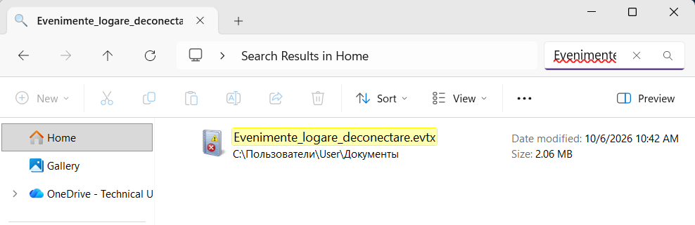
Figura 1.21 Salvarea jurnalului evenimentelor de conectare și deconectare

Monitorizarea și auditarea activității utilizatorilor permit identificarea conturilor utilizate și verificarea momentelor de autentificare și de încheiere a sesiunilor. Asocierea evenimentelor prin Logon ID facilitează urmărirea unei anumite sesiuni. Păstrarea jurnalelor este utilă pentru investigarea problemelor, analizarea activităților suspecte și verificarea securității sistemului. Prin această sarcină au fost identificate și analizate evenimente relevante, iar rezultatele au fost salvate pentru consultare ulterioară.

ADMINISTRAREA REGISTRULUI WINDOWS

Registrul Windows păstrează setările sistemului de operare, ale aplicațiilor și ale utilizatorilor, organizate în chei și valori. În acest capitol sunt prezentate operații de gestionare a datelor din registru, realizate prin PowerShell.

Operații de bază asupra registrului Windows
Prima operație a constat în citirea unei valori existente din registrul Windows. A fost accesată cheia HKEY_CURRENT_USER\Control Panel\Desktop, asociată setărilor desktopului utilizatorului curent. Prin comanda Get-ItemPropertyValue a fost citită valoarea Wallpaper, iar conținutul acesteia a fost afișat în consolă.

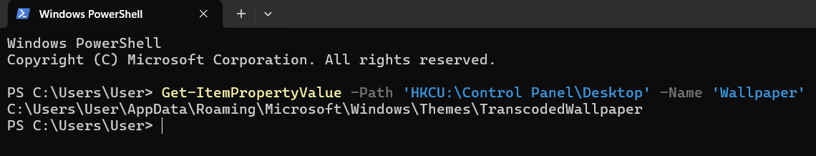
Figura 2.1 Citirea valorii Wallpaper din registrul Windows prin PowerShell

Rezultatul afișat indică fișierul utilizat pentru imaginea de fundal a desktopului contului User. Această operație demonstrează accesarea unei valori existente și consultarea conținutului acesteia prin intermediul consolei.
În continuare, a fost creată o cheie destinată exercițiilor din laborator. Prin comanda New-Item a fost adăugată cheia Laborator3 în secțiunea HKEY_CURRENT_USER\Software. Această secțiune permite păstrarea datelor asociate utilizatorului curent.

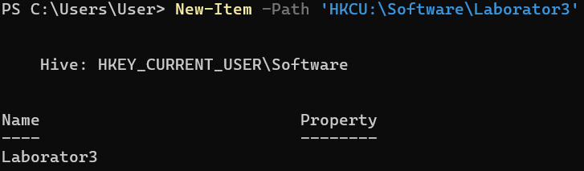
Figura 2.2 Crearea cheii Laborator3 în registrul Windows

Afișarea cheii Laborator3 în rezultatul comenzii confirmă crearea acesteia. În momentul creării, cheia nu conținea valori definite pentru laborator, urmând ca acestea să fie adăugate separat.
În interiorul cheii a fost creată valoarea Student, utilizând comanda New-ItemProperty. Pentru aceasta a fost ales tipul String, corespunzător tipului REG_SZ din registru, și a fost atribuit textul „Sednev Natalia”. Astfel, în cheia Laborator3 a fost stocată prima informație de tip text.

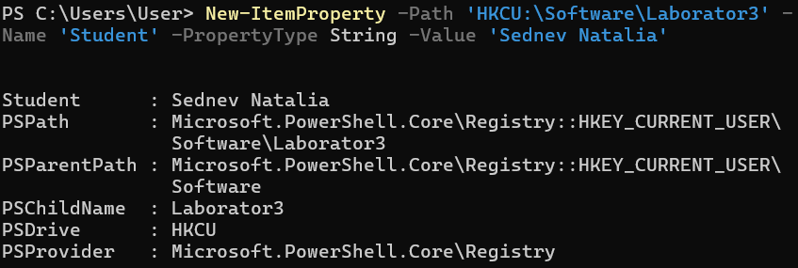
Figura 2.3 Adăugarea valorii Student în cheia Laborator3

Rezultatul afișat prezintă numele Student, textul atribuit și calea cheii în care valoarea este păstrată. Aceste informații confirmă adăugarea valorii în locația stabilită și permit verificarea conținutului ei.
Ulterior, conținutul valorii Student a fost actualizat prin comanda Set-ItemProperty. Textul inițial a fost înlocuit cu „Sednev Natalia, IA-241”, prin adăugarea grupei academice. Pentru verificare, valoarea a fost citită din nou cu ajutorul comenzii Get-ItemPropertyValue.

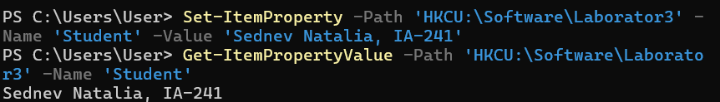
Figura 2.4 Modificarea și verificarea valorii Student din cheia Laborator3

Afișarea textului „Sednev Natalia, IA-241” confirmă aplicarea modificării. Valoarea Student și-a păstrat numele și tipul, fiind actualizat doar conținutul acesteia. Prin aceste operații au fost demonstrate citirea unei valori existente, crearea unei chei, adăugarea unei valori și modificarea datelor stocate.

Operații avansate asupra registrului Windows
Prima operație a constat în ștergerea unei chei de test. În interiorul cheii Laborator3 a fost creată subcheia TestStergere, destinată acestui exercițiu. Aceasta a fost eliminată prin comanda Remove-Item, apoi existența ei a fost verificată cu ajutorul comenzii Test-Path.

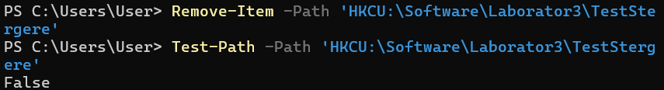
Figura 2.5 Ștergerea subcheii TestStergere și verificarea rezultatului

Comanda Test-Path a returnat rezultatul False, indicând faptul că subcheia nu mai există la calea verificată. Rezultatul confirmă finalizarea ștergerii subcheii create pentru test.
În continuare, a fost demonstrată stocarea mai multor șiruri de caractere într-un singur parametru. În cheia Laborator3 a fost creat parametrul Discipline, utilizând comanda New-ItemProperty și tipul MultiString. Acestuia i-au fost atribuite trei texte: „Sisteme de operare”, „Sisteme expert” și „Tehnologii de proiectare software”.

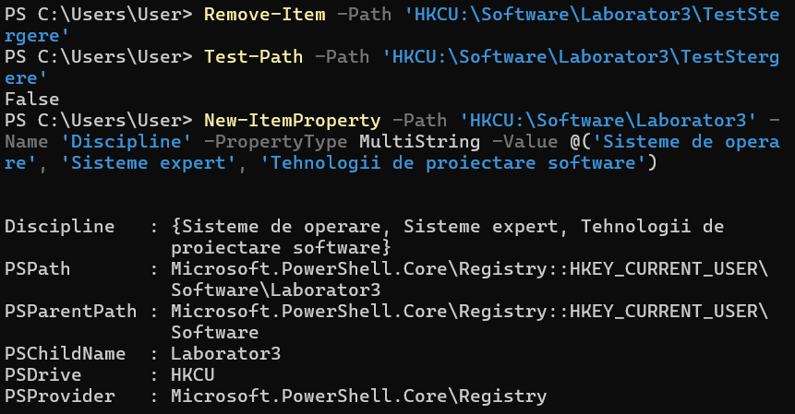
Figura 2.6 Crearea parametrului Discipline de tip Multi-String

Rezultatul afișat confirmă păstrarea celor trei texte în parametrul Discipline. Tipul Multi-String, corespunzător REG_MULTI_SZ, permite stocarea unei liste de șiruri distincte în aceeași valoare de registru. Această operație evidențiază diferența față de tipul String, utilizat anterior pentru păstrarea unui singur șir de caractere.

Pentru păstrarea datelor din registru, a fost realizată o copie de siguranță a cheii Laborator3. Operația a fost efectuată prin comanda reg export, care a salvat conținutul cheii în fișierul Laborator3_backup.reg, în folderul utilizatorului curent. Fișierul exportat conține informațiile necesare pentru importarea ulterioară a valorilor salvate.

Figura 2.7 Exportarea cheii Laborator3 pentru realizarea copiei de siguranță

Mesajul „The operation completed successfully.” confirmă finalizarea cu succes a exportului. Copia de siguranță păstrează parametrii și valorile existente în cheia Laborator3 la momentul salvării. Aceasta poate fi utilizată ulterior pentru recuperarea datelor exportate, dacă valorile respective sunt modificate sau șterse.
Astfel, au fost realizate operațiile prevăzute în sarcina 8: ștergerea unei subchei de test, verificarea rezultatului, crearea parametrului Discipline de tip Multi-String și exportarea cheii Laborator3. Rezultatele obținute demonstrează utilizarea comenzilor din consolă pentru gestionarea și salvarea datelor din registrul Windows.

  - Automatizarea operațiilor și configurarea serviciilor și a pornirii automate
În cadrul acestei sarcini sunt utilizate modificări ale registrului pentru automatizarea operațiilor, configurarea unui serviciu Windows și adăugarea unui program la pornirea automată. Operațiile sunt realizate prin intermediul PowerShell, iar rezultatele sunt verificate prin citirea parametrilor modificați.
Pentru automatizarea modificărilor a fost creat fișierul Laborator3_script.ps1. Scriptul definește calea către cheia Laborator3 și creează parametrul Automatizare de tip șir de caractere, căruia îi atribuie valoarea „Script executat de Sednev Natalia”. La final, scriptul citește parametrul și afișează valoarea salvată, pentru verificarea rezultatului.
Fișierul a fost executat din consola PowerShell. Utilizarea unui script permite efectuarea succesivă a comenzilor, fără introducerea manuală a fiecăreia la fiecare executare.

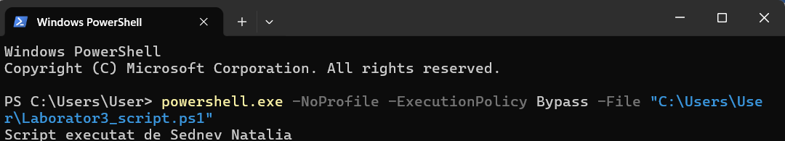
Figura 2.8 Executarea scriptului PowerShell pentru modificarea automată a registrului

Rezultatul afișat confirmă crearea și citirea parametrului Automatizare. Ulterior, valoarea a fost verificată și printr-o comandă separată, care a returnat același text. Astfel, s-a confirmat că informația a fost salvată în registru și poate fi accesată după încheierea executării scriptului.

A fost modificată descrierea serviciului Spooler prin comanda Set-ItemProperty, executată în PowerShell cu drepturi de administrator. Descrierea originală a fost salvată înainte de modificare.
Figura 2.9 Modificarea descrierii serviciului Spooler prin registrul Windows

Rezultatul afișat confirmă salvarea noii descrieri. După verificare, valoarea originală a fost restabilită, fără modificarea tipului de pornire a serviciului.

Pentru configurarea pornirii automate a aplicației Notepad, în cheia Run a utilizatorului curent a fost creat parametrul Laborator3_Notepad, având drept valoare calea către executabilul aplicației.

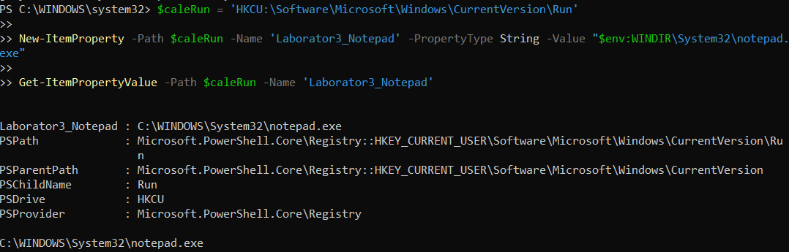
Figura 2.10 Adăugarea aplicației Notepad la pornirea automată prin registru

Rezultatul afișat confirmă crearea parametrului și salvarea căii către Notepad. Pentru verificarea pornirii automate, sistemul a fost repornit și s-a efectuat autentificarea în același cont.
Pentru verificarea pornirii automate, calculatorul a fost repornit și s-a efectuat autentificarea în contul utilizatorului. Aplicația Notepad s-a deschis automat, afișând fila cu scriptul utilizat anterior.

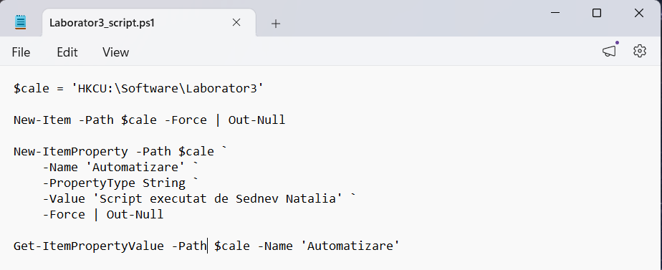
Figura 2.11 Deschiderea automată a aplicației Notepad după repornire și autentificare

Deschiderea automată a aplicației confirmă funcționarea parametrului adăugat în cheia Run. După verificare, parametrul Laborator3_Notepad a fost eliminat pentru a anula pornirea automată.

CONFIGURAREA ȘI ANALIZA MEMORIEI VIRTUALE

În acest capitol este studiat fișierul de pagină pagefile.sys și rolul său în gestionarea memoriei virtuale în Windows. Sunt identificate locația și dimensiunea actuală a fișierului, apoi sunt analizate setările implicite și calculate dimensiunile prevăzute în sarcina de laborator, în funcție de memoria RAM instalată. Ulterior, este configurată o dimensiune personalizată și este urmărit comportamentul sistemului în timpul utilizării unor aplicații care consumă memorie. Compararea rezultatelor permite evidențierea rolului fișierului de pagină în stabilitatea și funcționarea sistemului.

Identificarea fișierului de pagină și analiza setărilor implicite
Fișierul de pagină pagefile.sys este utilizat de Windows pentru păstrarea pe disc a unor date din memoria RAM și contribuie la gestionarea memoriei virtuale. În această etapă au fost verificate locația și dimensiunea fișierului, pentru a stabili configurația inițială înainte de efectuarea modificărilor.
Pentru identificarea acestuia, în File Explorer a fost activată afișarea fișierelor ascunse și protejate ale sistemului de operare. Fișierul pagefile.sys a fost găsit pe unitatea C:, iar prin deschiderea proprietăților sale au fost consultate informațiile despre locație și spațiul ocupat.

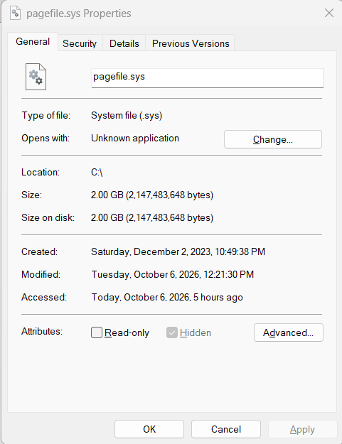
Figura 3.1 Locația și dimensiunea fișierului pagefile.sys

Dimensiunea observată a fișierului este de 2 GB, echivalentă cu 2048 MB. Această valoare va fi utilizată pentru compararea configurației inițiale cu dimensiunea personalizată. În continuare, vor fi analizate setările memoriei virtuale pentru a verifica modul de gestionare a fișierului de pagină.

Pentru verificarea configurației inițiale, a fost accesată fereastra Virtual Memory din setările avansate de performanță. Au fost analizate gestionarea automată, unitățile pe care este configurat fișierul de pagină și dimensiunile afișate de Windows.

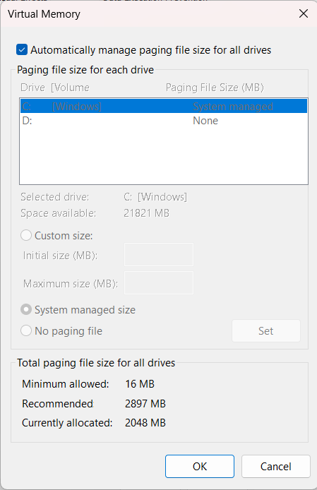
Figura 3.2 Setările inițiale ale memoriei virtuale

Gestionarea automată a dimensiunii fișierului de pagină este activată. Fișierul este configurat pe unitatea C:, iar pe unitatea D: nu există un fișier de pagină. Dimensiunea alocată este de 2048 MB, în timp ce Windows afișează o valoare recomandată de 2897 MB.

Calcularea și modificarea dimensiunii fișierului de pagină
Dimensiunea fișierului de pagină poate fi gestionată automat de Windows sau configurată manual. Pentru efectuarea calculelor prevăzute în sarcina de laborator, a fost verificată memoria RAM instalată în Task Manager, în secțiunea Performance → Memory. Calculatorul dispune de 16 GB RAM, valoare utilizată pentru determinarea dimensiunilor minime și maxime.

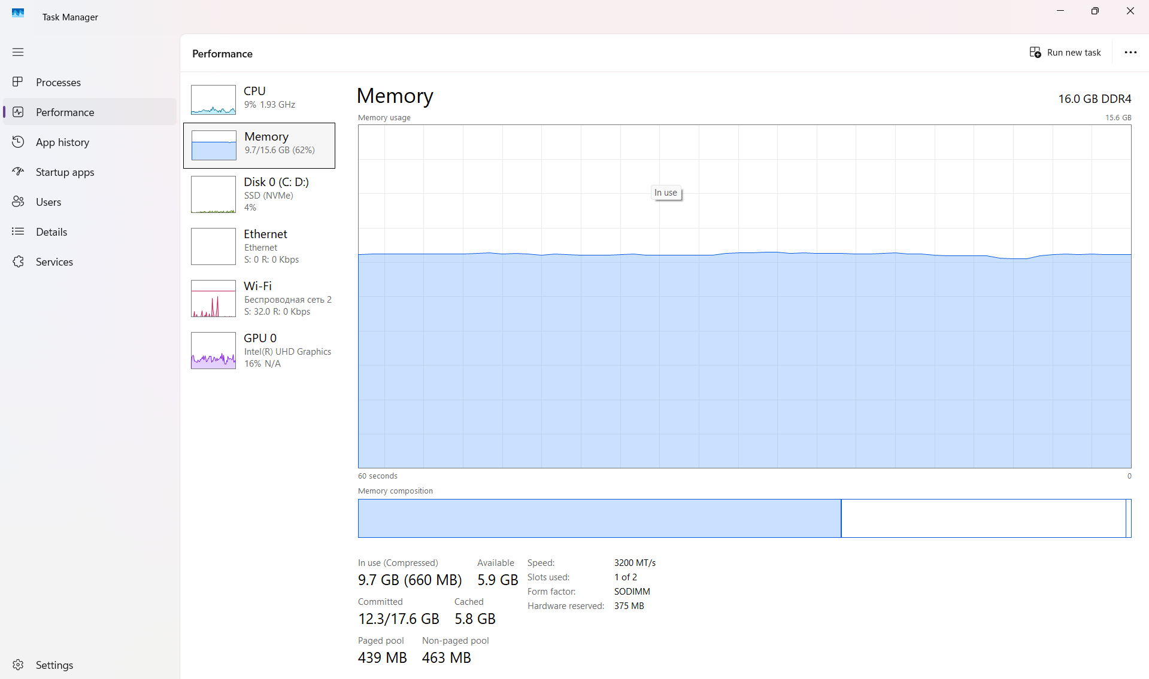
Figura 3.3 Verificarea memoriei RAM instalate în Task Manager

Memoria RAM de 16 GB este echivalentă cu 16384 MB. Conform cerinței laboratorului, dimensiunea minimă a fișierului de pagină se calculează prin înmulțirea acestei valori cu 1,5, iar dimensiunea maximă prin înmulțirea cu 3. Rezultatele sunt prezentate în tabelul 3.1, alături de valorile afișate de Windows în configurația inițială.

Tabelul 3.1 Compararea dimensiunilor fișierului de pagină

Parametru | Calcul / sursă | Dimensiune
Dimensiune alocată inițial | Afișată de Windows | 2048 MB
Dimensiune recomandată | Afișată de Windows | 2897 MB
Dimensiune minimă calculată | 1,5 × 16384 | 24576 MB
Dimensiune maximă calculată | 3 × 16384 | 49152 MB

Valorile calculate conform formulelor din laborator depășesc dimensiunea recomandată de Windows și dimensiunea alocată inițial. Aceste rezultate reprezintă calculul cerut în exercițiu, iar alegerea unei configurații personalizate trebuie să țină cont și de spațiul disponibil pe disc. Pe unitatea C: au fost observați 21821 MB liberi, insuficienți pentru dimensiunea minimă calculată de 24576 MB. Prin urmare, înainte de aplicarea modificărilor, este necesară verificarea spațiului disponibil și pe unitatea D:.

Pentru testarea configurației manuale, a fost dezactivată gestionarea automată a dimensiunii fișierului de pagină. Pe unitatea C: a fost stabilită o dimensiune inițială de 4096 MB și o dimensiune maximă de 8192 MB. Aceste valori au fost alese pentru testul practic, ținând cont de spațiul disponibil pe disc.

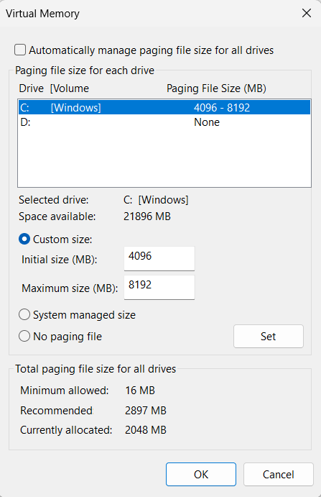
Figura 3.4. Configurarea dimensiunii personalizate a fișierului de pagină pe unitatea C:
Configurația permite creșterea fișierului de pagină de la 4 GB până la maximum 8 GB, în funcție de necesitățile sistemului. Pe unitatea D: nu a fost păstrat un fișier de pagină. După salvarea setărilor, calculatorul a fost repornit, iar fereastra Virtual Memory a fost accesată din nou pentru verificarea aplicării modificărilor.
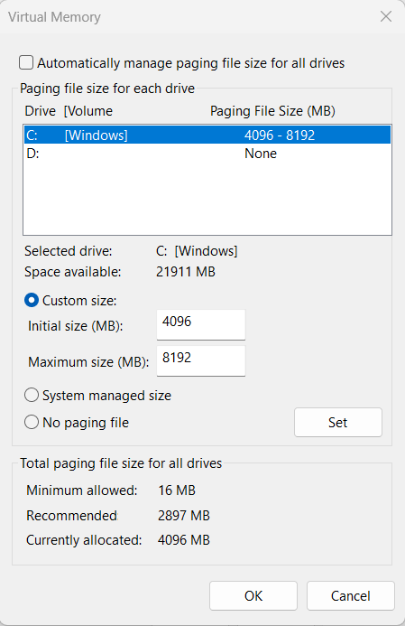
Figura 3.5. Verificarea dimensiunii alocate a fișierului de pagină după repornire

După repornire, dimensiunea totală alocată este de 4096 MB, față de 2048 MB în configurația inițială. Rezultatul confirmă aplicarea dimensiunii personalizate pe unitatea C:. În etapa următoare va fi urmărită utilizarea memoriei în timpul rulării unor aplicații, pentru analizarea comportamentului sistemului.

Analiza performanței și compararea rezultatelor
Pentru analizarea utilizării memoriei după configurarea fișierului de pagină, în Google Chrome au fost deschise 10 file cu pagini încărcate. Valorile au fost urmărite în Task Manager, în secțiunea Performance → Memory.

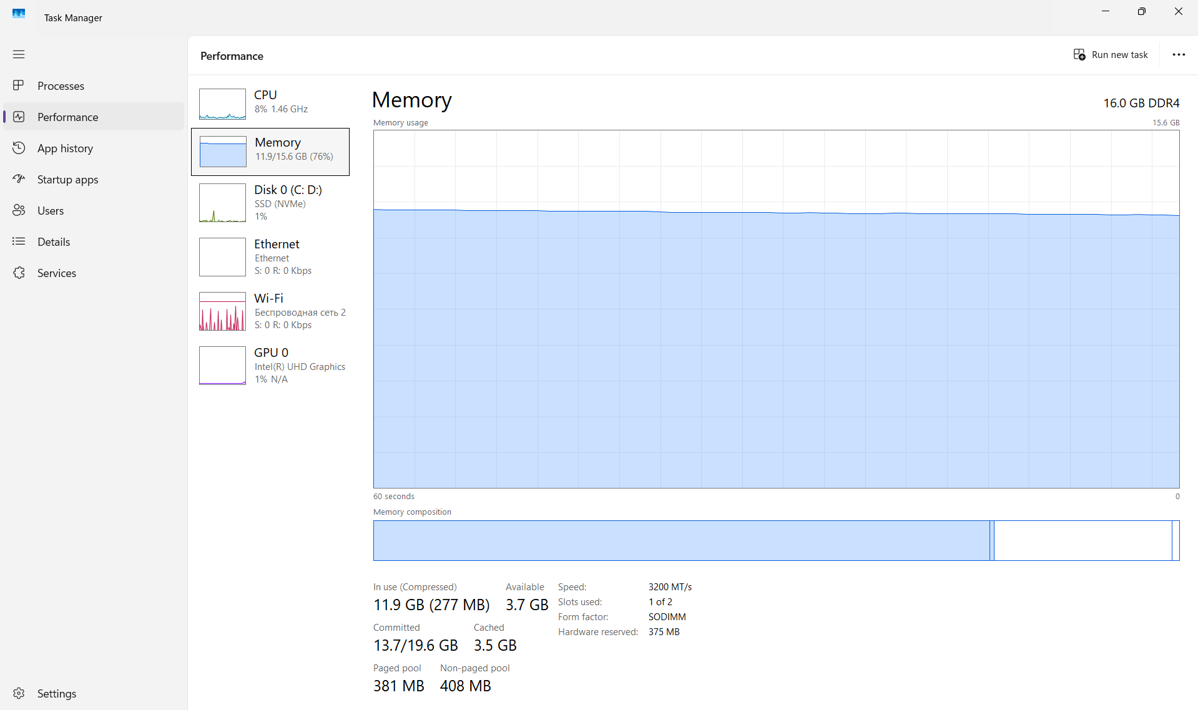
Figura 3.6. Utilizarea memoriei cu 10 file deschise în Google Chrome, în configurația personalizată

În timpul testului, sistemul utiliza 11,9 GB RAM, reprezentând 76% din memoria utilizabilă, iar memoria disponibilă era de 3,7 GB. Indicatorul Committed afișa 13,7 GB din limita de 19,6 GB. Acest indicator reprezintă memoria angajată și limita acesteia, fără a indica direct spațiul utilizat în fișierul de pagină.

Pentru verificarea utilizării efective a fișierului de pagină, a fost executată în PowerShell o comandă care afișează locația, dimensiunea alocată și spațiul utilizat. Verificarea a fost realizată cu cele 10 file deschise în Google Chrome.

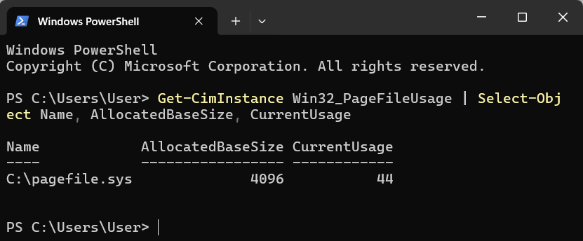
Figura 3.7. Verificarea dimensiunii și utilizării fișierului de pagină în PowerShell

Fișierul C:\pagefile.sys are o dimensiune alocată de 4096 MB, iar utilizarea sa la momentul verificării este de 44 MB. Rezultatul arată că fișierul de pagină este activ și utilizat, chiar dacă sistemul mai dispune de memorie RAM disponibilă.

Pentru compararea configurațiilor, a fost restabilită gestionarea automată a fișierului de pagină și calculatorul a fost repornit. Ulterior, în Google Chrome au fost redeschise aceleași 10 pagini, iar utilizarea memoriei a fost urmărită în Task Manager.

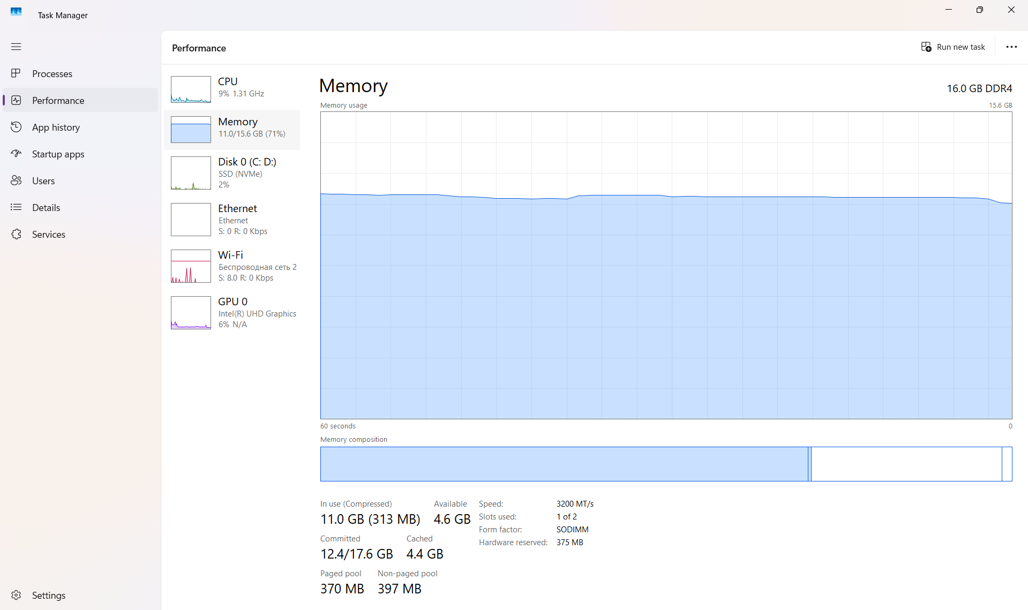
Figura 3.8. Utilizarea memoriei cu 10 file deschise în Google Chrome, în configurația automată

În configurația automată, memoria RAM utilizată era de 11,0 GB (71%), iar memoria disponibilă era de 4,6 GB. Indicatorul Committed afișa 12,4/17,6 GB. Valorile observate în cele două teste sunt prezentate în tabelul 3.2.

Tabelul 3.2 Compararea utilizării memoriei în configurația automată și personalizată a memoriei virtuale
Indicator | Configurație automată | Configurație personalizată
RAM utilizată | 11,0 GB | 11,9 GB
Procent RAM utilizată | 71% | 76%
RAM disponibilă | 4,6 GB | 3,7 GB
Memorie angajată — Committed | 12,4 GB | 13,7 GB
Limita memoriei angajate | 17,6 GB | 19,6 GB

Configurarea personalizată a mărit limita memoriei angajate de la 17,6 GB la 19,6 GB. Diferențele dintre valorile RAM utilizate pot fi influențate de procesele din fundal și de activitatea paginilor web, astfel încât nu demonstrează o îmbunătățire a vitezei sistemului. Fișierul de pagină contribuie la susținerea necesarului de memorie și la evitarea erorilor de alocare, însă nu înlocuiește memoria RAM. La finalul testelor a fost restabilită gestionarea automată.

CONCLUZII

În cadrul lucrării de laborator au fost exersate operații de administrare a sistemului Windows: crearea și gestionarea conturilor de utilizator, modificarea drepturilor, configurarea politicilor de parole și organizarea utilizatorilor în grupuri. Aplicarea restricțiilor și consultarea jurnalelor de securitate au permis verificarea accesului și analizarea evenimentelor de autentificare și încheiere a sesiunilor.
Au fost realizate operații asupra registrului Windows, inclusiv crearea, modificarea și ștergerea cheilor și valorilor, exportarea unei copii de rezervă și automatizarea modificărilor prin PowerShell. De asemenea, au fost testate modificarea descrierii unui serviciu și pornirea automată a unei aplicații.
Analiza memoriei virtuale a inclus identificarea fișierului de pagină, calcularea dimensiunilor și testarea unei configurații personalizate. Creșterea dimensiunii alocate de la 2048 MB la 4096 MB a mărit limita memoriei angajate de la 17,6 GB la 19,6 GB. Rezultatele nu demonstrează o creștere a vitezei sistemului, dar evidențiază rolul fișierului de pagină în susținerea necesarului de memorie. La final a fost restabilită gestionarea automată.

BIBLIOGARFIE

- UNIVERSITATEA TEHNICĂ A MOLDOVEI. Sisteme de operare: lucrarea de laborator nr. 3. Material didactic în format PDF, FCIM_SO-LL3-RO.
- MICROSOFT. Registry [online]. Microsoft Learn [citat 06.10.2026]. Disponibil: https://learn.microsoft.com/en-us/windows/win32/sysinfo/registry.
- MICROSOFT. Introduction to the page file [online]. Microsoft Learn [citat 06.10.2026]. Disponibil: https://learn.microsoft.com/en-us/troubleshoot/windows-client/performance/introduction-to-the-page-file.

